溧阳市上兴中心小学2021年小学语文学业质量调研
质量分析报告
一、调研概况
1.调研样本
学校 | 溧阳市上兴中心小学
班级 | 四1 | 四2 | 四3 | 四4 | 四5 | 四6 | 四7
人数 | 46 | 46 | 47 | 46 | 47 | 46 | 46
任教  教师 | 史春风 | 陈继兰 | 葛蓉 | 江波 | 姜志清 | 岑旗兰 | 潘青松
2.调研内容
部编版四年级语文上册1-5单元课文内容。
3.调研学校总体情况
校平均：37.5分

二、调研结果与分析
（一）命题理解及学校各模块得分率分析
1.本次调研紧扣教材，重点考察学生对于基础的掌握和对课文的理解。
2.得分率分析
（1）看拼音写词语 得分率 92%
（2）单项选择题 得分率86.2%
（3）将诗句补充完整 得分率 97.7%
（4）根据课文内容填空 得分率 85.7%
（5）阅读感悟部分 得分率 50.7%
（二）典型题目分析
1.看拼音，写词语。
典型题目：fā chàn aomi
正确答案：发颤 奥秘
答题情况：（1）“颤”字左边“日”字写成“回”。
（2）“秘”字写成了“密”。
错因分析：对于字形的记忆不够准确；对于词语理解不透彻，比如把“奥秘”和“奥密”搞混了。
2.单项选择题。
典型题目：
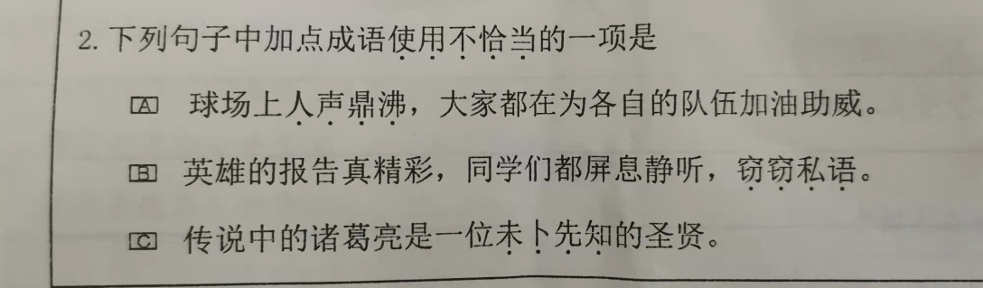
正确答案： B
答题情况：多数学生选择C
错因分析：学生对未卜先知的意思不太清楚，其次对诸葛亮的认识不足，认为这个词语用在诸葛亮身上不合适。另外讲解未卜先知这个词时，大多孩子认为姜子牙有这个本领，更多的人认为诸葛亮是神机妙算。他们不能很好的把这个词与未卜先知联系起来。
3.将下列诗句补充完整。
典型题目：________________,复照青苔上。
不识庐山真面目，________________。
正确答案：返景入深林，复照青苔上。
不识庐山真面目，只缘身在此山中。
错因分析：记忆不牢固，出现错别字：把“身”写成了“生”。把“苔”写成“台”。
4.根据课文内容填空。
典型题目：（1）我不禁想到____________________等这样的成语。
正确答案：（1）气势磅礴、震耳欲聋、排山倒海
错误分析：（1）这是填成语。很多学生没有看清，写了两字词语。另外，学生对成语的积累太少，有的审清题后也只能填一两个，同时也反应出课堂教学时，对拓展知识落实不到位。
5.阅读感悟
典型题目：（1）解释词语。
（2）选择。
（3）概括麻雀的两个特点。
（4）加点词语是否可以去掉。
（5）为什么要在第4节中写“大多数鸟儿”。
正确答案：（1）向左右两边看，文中形容麻雀警惕的神态。关在圈里饲养。
（2）B
（3）机警多疑、不可驯服性
（4）不能去掉，因为加点的词语写出了麻雀一刻也不放松，时刻警惕，突出了机警多疑的特点。
（5）把麻雀和大多数鸟儿进行对比，写出了麻雀不可驯服，喜爱自由的特点。
错误分析：（1）学生对词语的理解，缺少方法，不会联系上下文进行解释，其次用词简单，解释不完整。
（2）选择题中括号里的要求多此一举，反而会造成学生理解错误。 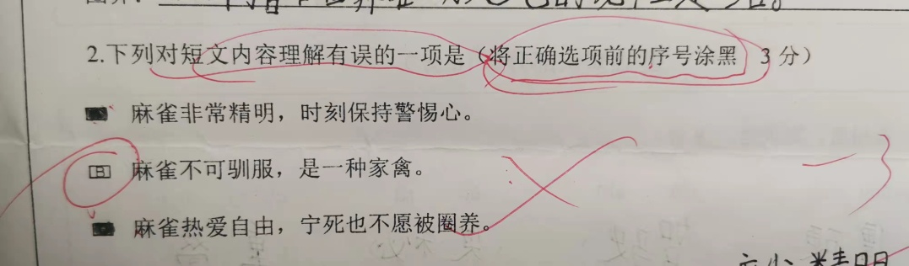
（3）第三小节非常明显的过渡节，包含两个麻雀特点，学生对此不理解。还是平时训练太少，强调不足。
（4）学生答题答不到要点上，废话多，说明对文章理解不到位；其次是教师对这类题的答题规范还是强调不足，学生没有章法答题较多。
（5）很多学生不知怎样答这个题，五花八门的答案都有，不知要从写法和作用来答，这与平时的训练不到位有关。
三、调研成效分析
（一）主要成效
本次调研考察了学生对于基础知识的掌握和对于文本的理解，其中也不乏对于各项语文要素的检测。通过这次质量调研，我们进一步了解了学生学习的得与失，同时也掌握了学生在学习方面的不足之处，通过分析研究，及时查漏补缺，更好地为下一阶段的教学服务。
（二）教学问题与成因分析
（1）部分学生基础掌握不够牢固，基础默写仍有错误。教师在复习时偏向于关注整体，忽略了个别。
（2）个别题型错误较为集中。教师复习不够全面，复习内容的详略把握不到位，导致学生没有真正掌握。
（3）课外阅读失分较为严重，学生的审题能力、阅读理解能力、答题规范都有待提高。
四、基于数据分析的教学改进建议
1.抓好课堂教学，提高课堂效率，形式多样扎实有效地进行听、说、读、写训练，让学生在反复的积累运用中牢固掌握文本内容，并能举一反三，灵活运用。
2.关注整体教学的同时，也要因材施教。对于后进生降低对他们的学习要求，放缓复习节奏，打好基础是关键。
3.对于阅读，用系统性的题型训练取代没有章法的题海战术。教师再进行及时的归纳总结，提升学生的答题能力和答题规范。
4.继续培养学生认真读题和做完后检查的好习惯。
5.根据学生的记忆周期，制定相吻合的复习计划，做到事半功倍。同时，教师应更深入地研读教材，把握重点，循序渐进地进行复习，学生也学得轻松。
6.教师多激励学生，评价手段应及时有效，激发学生兴趣，调动积极性。

